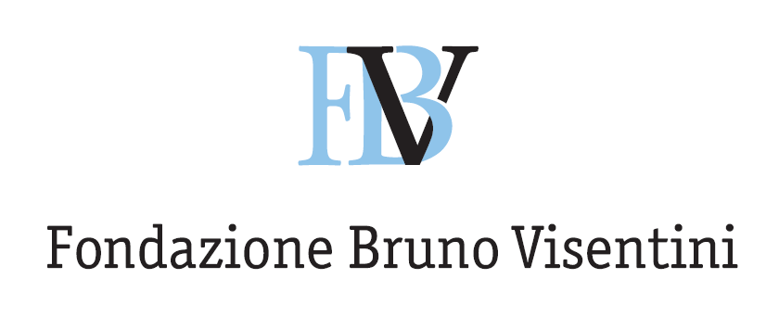

COMUNICATO STAMPA

OGGETTO: UNIVERSITÀ DI BARI ALDO MORO E FONDAZIONE BRUNO VISENTINI FIRMANO ACCORDO DI COLLABORAZIONE SCIENTIFICA

L’Università di Bari Aldo Moro, nella persona del Prof. Ugo Patroni-Griffi, delegato dal Rettore Antonio Felice Uricchio, e la Fondazione Bruno Visentini, nella persona del Presidente Alessandro Laterza, hanno firmato oggi a Bari presso la sede dell’Università un accordo di collaborazione scientifica per la progettazione e realizzazione comune di attività di ricerca e alta formazione nei campi giuridico, economico e storico-politico.
L’accordo prevede da parte dell’Università la messa a disposizione di un ufficio di sede per la Fondazione, per lo svolgimento delle attività intraprese in collaborazione con l’Ateneo; mentre la Fondazione metterà a disposizione dell’Università la propria rete italiana, europea e internazionale di rapporti con prestigiosi soggetti dell’Accademia, della Ricerca e delle Istituzioni.

Gli ambiti della collaborazione in sintesi concernono:
- la realizzazione di attività di ricerca, sia di base sia applicata, su materie di comune interesse nei campi giuridico economico e storico politico;
- la promozione di convegni, seminari e attività interdisciplinari e formative sulle discipline stesse, con il rilascio di attestati di partecipazione per il riconoscimento di crediti formativi;
- l’istituzione di borse di studio per studenti meritevoli, a valere su risorse e contributi stanziati da investitori.

La gestione e attuazione dell’accordo è affidata a un Comitato paritetico composto da due rappresentanti per ciascuna parte: i Proff. Ugo Patroni Griffi (Coordinatore generale) e Gianvito Giannelli per l’Università di Bari; e i Proff. Gustavo Visentini e Fabio Marchetti (rispettivamente Direttore e Condirettore Scientifici della FBV) per la Fondazione Bruno Visentini.

Bari, 3 luglio 2014

Per informazioni:

Fondazione Bruno Visentini
info@fondazionebv.eu
06 85225059

